Tisková zpráva

Spolek pro obnovu venkova má staronového předsedu
Starosta Bělotína v Olomouckém kraji Eduard Kavala povede SPOV další čtyři roky

Předsedou Spolku pro obnovu venkova ČR je opět Eduard Kavala, starosta obce Bělotín na Hranicku v Olomouckém kraji. Na další čtyři roky jej zvolila Valná hromada SPOV, která jednala ve středu 3. prosince 2008 v prostorách Senátu. Kavalovu podporu dokládá fakt, že získal 258 z 261 hlasů přítomných volitelů.
Starosta hodlá pokračovat ve svém programu „3x3“ a za nejbližší priority si vytyčil více zapojit spolek do aktivit v krajích, více propagovat a prezentovat jeho aktivity a dosáhnout hranice tisíce členů. Spolek hodlá i nadále bojovat za posílení rozpočtového určení daní pro obce, v souvislosti s novými krajskými reprezentacemi posilovat krajské Programy obnovy venkova (POV), stabilizovat soutěž Vesnice roku na krajské úrovni a také se aktivně zasazovat o zachování státních a veřejných služeb na venkově (např. pošt, stavebních úřadů apod.). „Je potřeba, aby měl venkov své jméno a centrální instituci jako ministerstvo venkova a zemědělství,“ prohlásil na sněmu Kavala a připomněl tak jeden z požadavků letošní petice proti diskriminaci obyvatel venkova, která varovala před narůstající nerovností mezi městy a venkovem. „Zatímco úředníci na nejrůznějších ministerstvech se velmi rychle mění, starostové ve svých funkcích zůstávají a proto je potřeba s centrálními úřady neustále komunikovat a hájit venkov,“ poznamenal staronový předseda k trvalému úsilí obrany vesnic.

Místopředsedy Spolku byli zvoleni Radan Večerka, předseda Národní observatoře venkova (NOV) a člen Monitorovacího výboru EAFRD, který dohlíží na evropský Program rozvoje venkova (PRV), dále senátor Jiří Žák, který je místopředsedou senátní komise pro venkov. Dalšími členy předsednictva jsou Miroslav Kovařík - starosta obce Modrá na Zlínsku, propagátor „školy obnovy venkova“ a místopředseda nového uskupení Sdružení místních samospráv (SMS), které bojuje za daňové zrovnoprávnění malých obcí, architekt Jan Florian, který je jedním z otců zakladatelů spolku a podílí se na Evropském vzdělávacím fóru pro rozvoj venkova, František Winter - zemědělský podnikatel z Hanušovic v Olomouckém kraji a předseda Národní sítě Místních akčních skupin (NS MAS), starosta Kovářova v Jihočeském kraji Pavel Hroch, Stanislav Rampas z Plzeňského kraje a manažer MAS Nad Orlicí Petr Kulíšek z Královéhradeckého kraje. Těchto devět členů přímo zvolených valnou hromadou doplňuje v 22 členném předsednictvu 13 předsedů krajských organizací SPOV.

Spolek pro obnovu venkova má v současnosti více než osm set členů, zejména z řad obcí, ale také mikroregionů, regionálních rozvojových agentur či jednotlivců, kteří jsou sdruženi v 13 krajských organizacích. SPOV se podílí na organizaci soutěže Vesnice roku společně s kraji, ministerstvy místního rozvoje, zemědělství a dalšími organizacemi. Spolupracuje také se Sdružením měst a obcí ČR (SMO), Asociací krajů ČR a také s již zmíněnými organizacemi Sdružení místních samospráv a Národní síť MAS apod.

Zpracoval: Tomáš Šulák
Spolek pro obnovu venkova; 775 949 142

Popisky k fotografiím

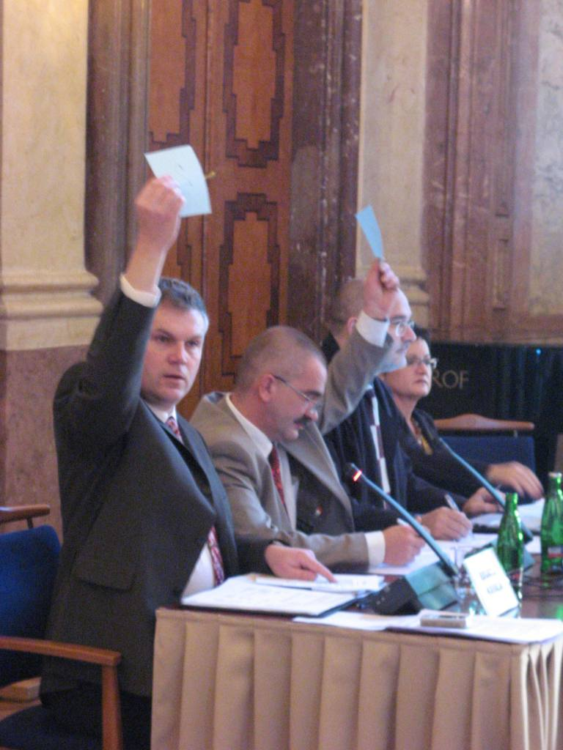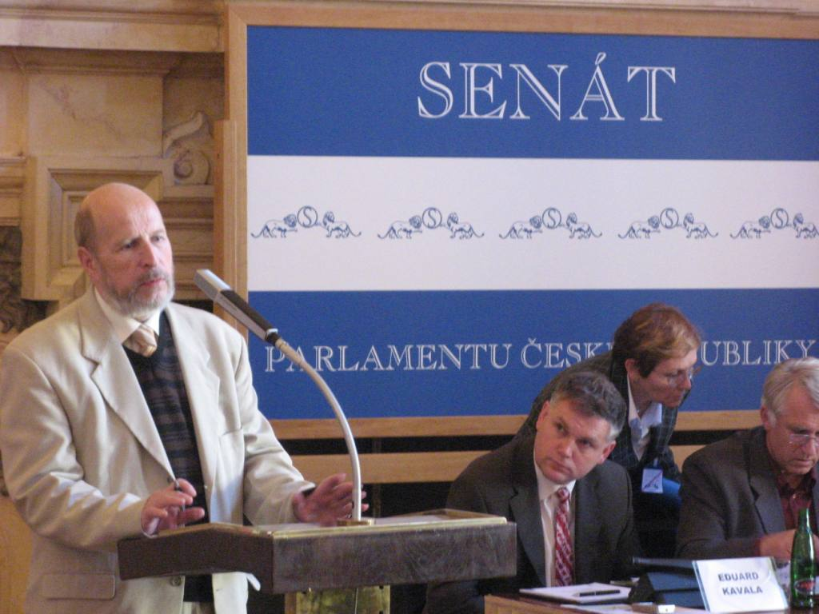
Předseda SPOV ČR Eduard Kavala hlasuje / Představení kandidátů Jan Florian
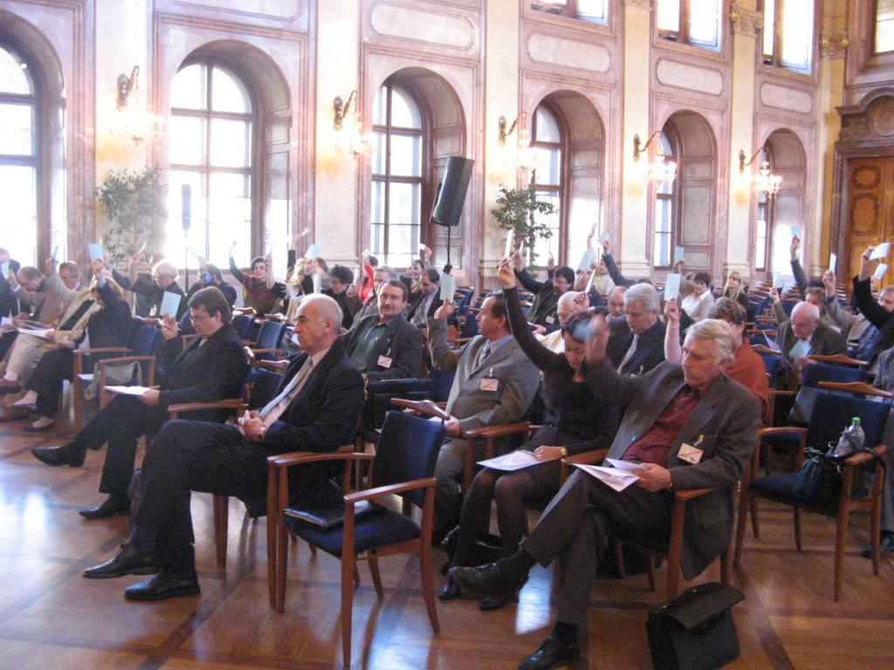 Jednání v Rytířském sále
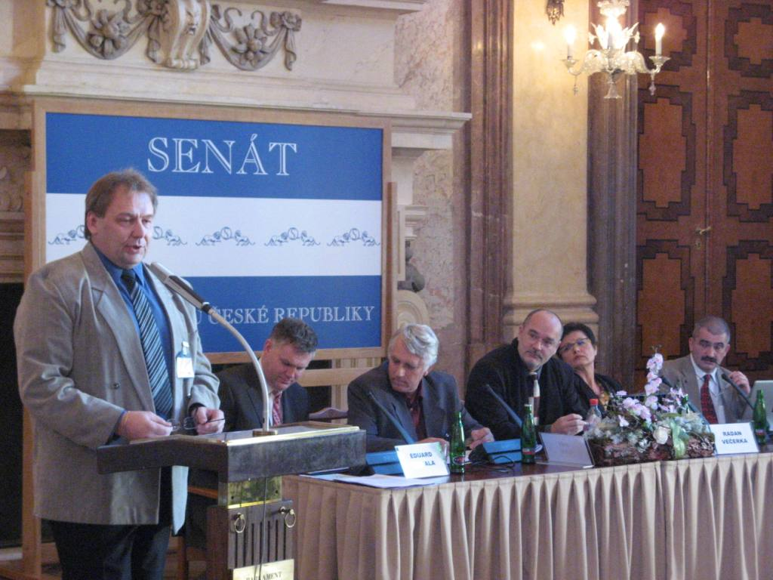 Představení kandidátů, František Winter

